

2021-2027年中国聚氨酯密封材料行业调研分析及投资战略预测评估报告
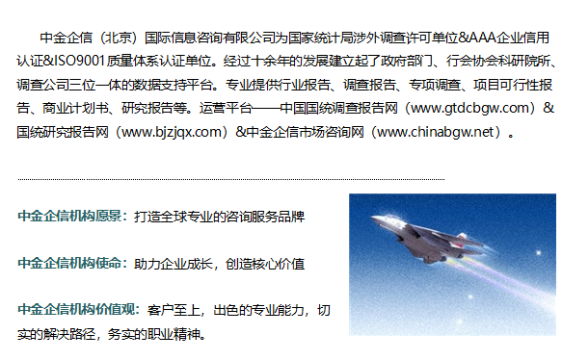

中金企信（北京）国际信息咨询有限公司-国统报告网
2021年全球及中国聚氨酯密封材料行业发展现状分析及投资战略专项研究

聚氨酯全名聚氨基甲酸酯，是一种高分子材料，分为聚酯型聚氨酯（AU）和聚醚型聚氨酯（EU），呈现不同的性能特点。聚氨酯在合成过程中，根据不同的合成工艺及原材料配比形成聚氨酯弹性体，是生产制造聚氨酯密封件的基础原材料，密封件制造厂商可通过对密封件应用工况的分析，在制造聚氨酯橡胶及弹性体材料的过程中进行材料改性，使得其拥有更贴合于密封件应用工况的机械性能，从而实现在密封件产品中的应用。聚氨酯密封件拥有耐磨、耐老化、应用温度范围广、耐介质、动态性能优异等特点，适用于液压气动设备领域。
（1）聚氨酯密封材料发展历程：1951年美国用干性油及其衍生物首次制得了TDI型聚氨酯涂料，我国聚氨酯行业起步于20世纪50年代末、60年代初，70年代中期有了一定规模的小工业装置生产，80年代陆续从日本、欧洲等国家引进聚氨酯先进制造设备和技术，聚氨酯工业开始高速发展。
密封件行业最早使用牛皮作为原材料，由于牛皮硬度较低、不耐磨损，在天然橡胶等橡胶材料普及后，牛皮材料密封件即被其取代；在20世纪80年代，聚氨酯作为密封材料取得重大进展，国外密封件厂家首先研发出新的聚氨酯密封件，相比于橡胶材料，聚氨酯材料的耐热性、耐磨性及耐水解性较为均衡，运用在机械设备的密封件上，能显著降低机械设备的故障率，增加其寿命，聚氨酯密封材料以其良好的性能特点逐渐开始取代橡胶密封材料；20世纪90年代，国外密封件厂家正式进入中国液压气动应用领域，在国内设立合资公司，其聚氨酯密封件产品由于具有良好的耐磨损、回弹性、抗水解能力和较宽的应用温度范围，给工程机械等客户提供了可靠的液压密封，同时促进了国内工程机械行业的发展。
目前，聚氨酯材料密封件产品广泛应用于工程机械、煤矿机械、工业自动化、汽车、军工、医疗、生物制药等众多行业，由于我国聚氨酯材料生产及应用的研发起步较晚，国内厂商在密封件领域对聚氨酯材料研发、设计、应用能力水平较低，在高端应用市场聚氨酯密封件的国产化水平仍较低。
（2）聚氨酯密封材料体系简介：聚氨酯制品种类众多，适用于生产液压气动密封件的聚氨酯材料主要为聚氨酯弹性体。聚氨酯弹性体可以分为热塑性聚氨酯弹性体（TPU）、浇注型聚氨酯弹性体（CPU）和混炼型聚氨酯弹性体（MPU）。其中，CPU与TPU适用于作为液压气动密封件的原材料。
TPU及CPU在产业链分析
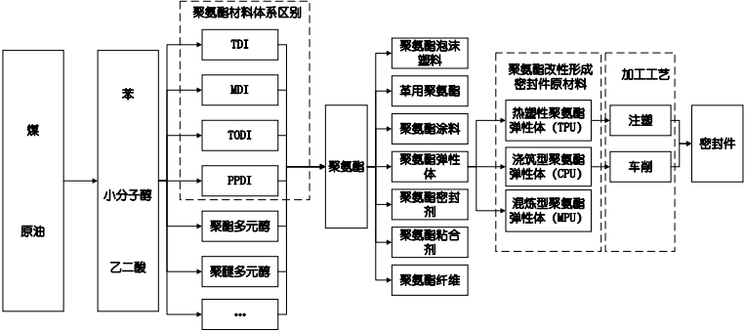
CPU、TPU是以异氰酸酯、多元醇、丁二醇、己二酸等石油衍生品或副产品为原料，通过不同的合成工艺形成的聚氨酯弹性体。根据合成CPU、TPU的异氰酸酯不同，CPU和TPU可分为TDI、MDI、PPDI、TODI等材料体系，并拥有不同的性能特点。在密封材料的应用中，各材料体系特点如下：
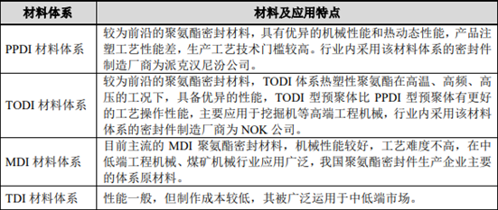
CPU与TPU以其特有的物理特性，适用于不同的应用环境及不同的加工工艺。CPU具有热固性且易于成型，通常采用车削加工工艺生产密封件产品；而TPU具有热塑性，在高温环境下可熔化再次成型，通常采用注塑加工工艺。与通用的塑料与橡胶材料相比，TPU具有硬度范围广、机械性能突出、耐高/低温性能优异、加工性能好、可塑性强、可设计性强等优异特性，更适合作为密封件生产材料，具体性能特点如下：
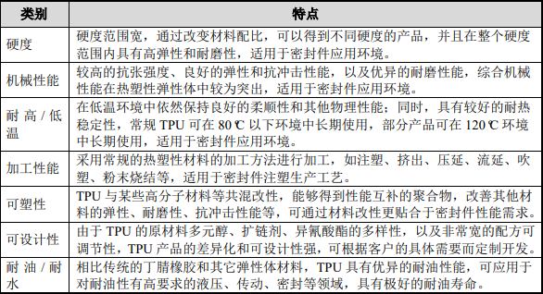
（3）我国聚氨酯密封材料的发展及趋势：密封材料是影响密封件性能的核心要素之一，也是制约我国高端应用市场密封件发展的因素之一，国家产业政策层面鼓励并推动密封材料技术的发展。聚氨酯密封材料作为当前国际主流的密封材料，符合全球液压气动密封材料的发展路线，聚氨酯密封材料在未来仍将作为密封件生产的核心材料。
由于我国聚氨酯密封材料起步相对较晚，材料配方、改性技术能力、生产工艺等方面均与行业领先的跨国企业存在一定的差距，且产品主要集中于TDI、MDI等中低端材料体系，对PPDI、TODI等高端材料体系技术研发能力较弱。随着国内聚氨酯密封材料技术的发展，以发行人为代表的国内优势制造厂商已逐步掌握聚氨酯改性的核心技术，涉入技术附加值较高的中高端材料领域，并逐步推进产业化发展。
因此，在新材料产业政策以及技术储备的双重驱动下，我国聚氨酯密封材料将继续保持快速发展，在高端材料领域逐渐实现突破，以此推动聚氨酯密封件性能、质量提升，推进液压气动密封件高端应用市场进口替代进程。

市场现状（包含区域市场）、市场竞争与供需格局格局（包含区域市场）、市场规模（包含区域市场）、市场前景（包含区域市场）、技术发展趋势分析、价格分析、进出口分析、使用情况及品牌占有率、企业竞争力与主要财务数据分析、相关政策法规与环境分析、投资策略、投资风险、风险规避、营销战略选择等多方面进行科学细致的分析。中金企信国际咨询本着“一心一意做研究，全神贯注为客户”的基本工作理念，为业内企业提供准确及时的市场数据分析，是业内企业重要的参考依据。调查报告是根据调查需求进行专属的市场调查，可分为：对标企业调查、商业模式调查、问卷调查、行业调查、竞争调查、销售渠道调查、产品调查等多种调查课题。中金企信国际咨询拥有专业的调查团队及庞大的顾问团队，结合多元化调查模式、专属的市场调查自建机制为不同领域、不同客户提供优质的市场调查，助力企业把控市场、洞悉市场、赢得市场先机。
2021-2027年中国聚氨酯密封材料行业调研分析及投资战略预测评估报告

第一章 中国聚氨酯密封材料发展概述
第一节 聚氨酯密封材料定义及发展概述
第二节 聚氨酯密封材料应用分析
第二节 聚氨酯密封材料结构分析

第二章 2015-2020年中国聚氨酯密封材料行业发展环境分析
第一节 2015-2020年中国宏观经济环境分析
第二节 2015-2020年中国聚氨酯密封材料行业政策环境分析
一、政府出台相关政策分析
二、聚氨酯密封材料产业发展标准分析
三、相关产业政策法规分析
第三节 聚氨酯密封材料行业技术环境分析
第四节 2015-2020年中国聚氨酯密封材料产业运行态势分析

第三章 2015-2020年我国聚氨酯密封材料行业发展现状分析
第一节 我国聚氨酯密封材料行业发展现状
一、聚氨酯密封材料行业品牌发展现状
二、聚氨酯密封材料行业需求市场现状
三、聚氨酯密封材料市场需求层次分析
四、我国聚氨酯密封材料市场走向分析
第二节 中国聚氨酯密封材料产品技术分析
一、2015-2020年聚氨酯密封材料产品技术变化特点
二、2015-2020年聚氨酯密封材料产品市场的新技术
三、2015-2020年聚氨酯密封材料产品市场现状分析
第三节 中国聚氨酯密封材料行业存在的问题
一、聚氨酯密封材料产品市场存在的主要问题
二、国内聚氨酯密封材料产品市场的瓶颈
三、聚氨酯密封材料产品市场遭遇的规模难题
第四节 对中国聚氨酯密封材料市场的分析及思考
一、聚氨酯密封材料市场特点
二、聚氨酯密封材料市场分析
三、聚氨酯密封材料市场变化的方向
四、中国聚氨酯密封材料行业发展的新思路
五、对中国聚氨酯密封材料行业发展的思考
第五节 聚氨酯密封材料基本数据概况分析
一、2015-2020年产能
二、2015-2020年产量
三、2015-2020年供给
四、2015-2020年需求
五、2021-2027年产能未来预测
第六节 聚氨酯密封材料市场容量概况
一、 2015-2020市场-容量分析
二、 产能配置与产能利用率调查
三、2021-2027年市场-容量预测
第四节聚氨酯密封材料产业-供、需平衡情况
第五节 聚氨酯密封材料产业的生命周期分析

第四章 2015-2020年中国聚氨酯密封材料行业市场现状分析
第一节 2015-2020年中国聚氨酯密封材料市场规模分析
一、2015-2020年中国聚氨酯密封材料行业市场规模及增速
二、中国聚氨酯密封材料行业市场饱和度
三、国内外经济形势对聚氨酯密封材料行业市场规模的影响
四、2021-2027年中国聚氨酯密封材料行业市场规模及增速预测
第二节 2015-2020年中国聚氨酯密封材料市场结构和价格走势分析
一、2015-2020年中国聚氨酯密封材料市场结构和价格走势概述
二、2015-2020年中国聚氨酯密封材料市场结构分析
三、2015-2020年中国聚氨酯密封材料市场价格走势分析
第三节 2015-2020年中国聚氨酯密封材料市场特点分析
一、聚氨酯密封材料行业所处生命周期
二、技术变革与行业革新对聚氨酯密封材料行业的影响
三、聚氨酯密封材料差异化分析
第四节 2015-2020年中国聚氨酯密封材料区域市场动态分析

第五章 2015-2020年中国聚氨酯密封材料行业区域分析
第一节 华北地区聚氨酯密封材料行业发展状况分析
一、聚氨酯密封材料行业产销分析
二、聚氨酯密封材料行业盈利能力分析
三、聚氨酯密封材料行业偿债能力分析
四、聚氨酯密封材料行业营运能力分析
第二节 华中地区聚氨酯密封材料行业发展状况分析
一、聚氨酯密封材料行业产销分析
二、聚氨酯密封材料行业盈利能力分析
三、聚氨酯密封材料行业偿债能力分析
四、聚氨酯密封材料行业营运能力分析
第三节 华东地区聚氨酯密封材料行业发展状况分析
一、聚氨酯密封材料行业产销分析
二、聚氨酯密封材料行业盈利能力分析
三、聚氨酯密封材料行业偿债能力分析
四、聚氨酯密封材料行业营运能力分析
第四节 华南地区聚氨酯密封材料行业发展状况分析
一、聚氨酯密封材料行业产销分析
二、聚氨酯密封材料行业盈利能力分析
三、聚氨酯密封材料行业偿债能力分析
四、聚氨酯密封材料行业营运能力分析
第五节 西北地区聚氨酯密封材料行业发展状况分析
一、聚氨酯密封材料行业产销分析
二、聚氨酯密封材料行业盈利能力分析
三、聚氨酯密封材料行业偿债能力分析
四、聚氨酯密封材料行业营运能力分析
第六节 东北地区聚氨酯密封材料行业发展状况分析
一、聚氨酯密封材料行业产销分析
二、聚氨酯密封材料行业盈利能力分析
三、聚氨酯密封材料行业偿债能力分析
四、聚氨酯密封材料行业营运能力分析
第七节 西南地区聚氨酯密封材料行业发展状况分析
一、聚氨酯密封材料行业产销分析
二、聚氨酯密封材料行业盈利能力分析
三、聚氨酯密封材料行业偿债能力分析

第六章 2015-2020年中国聚氨酯密封材料行业生产现状分析
第一节 2015-2020年中国聚氨酯密封材料生产总量分析
一、2015-2020年聚氨酯密封材料行业生产总量及增速
二、2015-2020年聚氨酯密封材料行业产能及增速
三、国内外经济形势对聚氨酯密封材料行业生产的影响
四、2021-2027年中国聚氨酯密封材料行业生产总量及增速预测
第二节 2015-2020年中国聚氨酯密封材料子行业生产分析
第三节 2015-2020年中国聚氨酯密封材料细分区域生产分析
第四节 2015-2020年中国聚氨酯密封材料行业供需平衡分析
一、聚氨酯密封材料行业供需平衡现状
二、国内外经济形势对聚氨酯密封材料行业供需平衡的影响
三、2021-2027年聚氨酯密封材料行业供需平衡趋势预测

第七章 2015-2020年中国聚氨酯密封材料产业发展销售预测分析
第一节 2015-2020年中国聚氨酯密封材料产业竞争现状分析
一、聚氨酯密封材料中外竞争力对比分析
二、聚氨酯密封材料技术竞争分析
三、聚氨酯密封材料品牌竞争分析
第二节 2015-2020年中国聚氨酯密封材料产业集中度分析
一、聚氨酯密封材料生产企业集中分布
二、聚氨酯密封材料市场集中度分析

第八章 聚氨酯密封材料重点企业发展现状分析
第一节 企业一
一、企业概况
二、企业主要经济指标分析
三、企业盈利能力分析
四、企业偿债能力分析
五、企业运营能力分析
六、企业成长能力分析
第二节 企业二
第三节 企业三
第四节 企业四
第五节 企业五

第九章 2021-2027年中国聚氨酯密封材料行业发展趋势预测分析
第一节 2021-2027年中国聚氨酯密封材料行业发展前景分析
第二节 2021-2027年中国聚氨酯密封材料行业发展趋势分析
第三节 2021-2027年中国聚氨酯密封材料行业市场预测分析
一、聚氨酯密封材料市场供需预测分析
二、聚氨酯密封材料竞争格局预测分析
第四节 2021-2027年中国聚氨酯密封材料市场盈利预测分析

第十章 2021-2027年中国聚氨酯密封材料行业投资战略研究
第一节 聚氨酯密封材料市场发展潜力分析
第二节 聚氨酯密封材料行业发展趋势分析
一、品牌格局趋势
二、渠道分布趋势
三、需求趋势分析
第三节 聚氨酯密封材料行业发展战略研究
一、战略综合规划
二、技术开发战略
三、业务组合战略
四、区域战略规划
五、产业战略规划
六、营销品牌战略
七、竞争战略规划
第四节 对我国聚氨酯密封材料品牌的战略思考
一、企业品牌的重要性
二、聚氨酯密封材料实施品牌战略的意义
三、聚氨酯密封材料企业品牌的现状分析
四、我国聚氨酯密封材料企业的品牌战略
五、聚氨酯密封材料品牌战略管理的策略
第五节 中金企信国际咨询专家投资建议

中金企信（北京）国际信息咨询有限公司致力于“为企业战略决策提供专业&权威行业报告、调查报告、项目可行性报告、专项调查、商业计划书、研究报等报告课题”的专业咨询顾问机构，同是国家统计局涉外调查许可单位&AAA企业信用认证、ISO9001质量体系认证单位。经过多年的发展和开拓，中金企信国际咨询已成为中国国内领先的多元化信息服务提供商之一，与政府部门、行业协会（第三方媒介、高校、科研院所）、各领域专家顾问和业内资深人士建立了实效共通的战略关系，积累了大量行业研究和市场调研工作的专业经验，形成了中金企信国际咨询独特的专业研究模型和科学分析方法。旗下的运营平台——中金企信市场咨询网（www.chinabgw.net）&中国国统调查报告网（www.gtdcbgw.com）&国统研究报告网（www.bjzjqx.com）。

项目可行性报告&商业计划书
中金企信国际咨询公司拥有10余年项目可行性报告&商业计划书撰写经验，拥有一批高素质编写团队，卓立打造一流的可行性研究报告服务平台为各界提供专业可行的报告。
项目可行性报告&商业计划书用途
1、企业投融资
此类研究报告通常要求市场分析准确、投资方案合理、并提供竞争分析、营销计划、管理方案、技术研发等实际运作方案。
2、项目立项
此文件是根据《中华人民共和国行政许可法》和《国务院对确需保留的行政审批项目设定行政许可的决定》而编写，是大型基础设施项目立项的基础文件，国家发改委根据可行性研究报告进行核准、备案或批复，决定某个项目是否实施。另外医药企业在申请相关证书时也需要编写可行性研究报告。
3、银行贷款申请
商业银行在贷款前进行风险评估时，需要项目方出具详细的可行性研究报告，对于国内银行，该报告由甲级资格单位出具，通常不需要再组织专家评审,部分银行的贷款可行性研究报告不需要资格，但要求融资方案合理，分析正确，信息全面。另外在申请国家的相关政策支持资金 、工商注册时往往也需要编写可行性研究报告，该文件类似用于银行贷款的可研报告。
4、申请进口设备免税
主要用于进口设备免税用的可行性研究报告，申请办理中外合资企业、外资企业项目确认书的项目需要提供项目可行性研究报告。
5、境外投资项目核准
企业在实施走出去战略，对国外矿产资源和其他产业投资时，需要编写可行性研究报告报给国家发展和改革委或省发改委，需要申请中国进出口银行境外投资重点项目信贷支持时，也需要可行性研究报告。
6、政府资金项目申报
企业为获得政府的无偿资助，需要对公司项目进行策划、设计、技术创新、技术规划等，编写的可行性研究报告包含管理团队、技术路线、方案、财务预测等，是政府无偿资助的项目申报的主要依据。
项目可行性报告分类
可行性研究报告分为：政府审批核准用可行性研究报告和融资用可行性研究报告。
（1）审批核准用的可行性研究报告侧重关注项目的社会经济效益和影响；具体概括为：政府立项审批，产业扶持，中外合作、股份合作、组建公司、征用土地。
（2）融资用报告侧重关注项目在经济上是否可行。具体概括为：银行贷款，融资投资、投资建设、境外投资、上市融资、申请高新技术企业等各类可行性报告。
国统调查报告网（即中金企信国际咨询公司）以专业的服务理念、完善的售后服务体系为各界提供精准、权威的项目可行报告。
【报告说明】
可行性研究报告，简称可研，是在制订生产、基建、科研计划的前期，通过全面的调查研究，分析论证某个建设或改造工程、某种科学研究、某项商务活动切实可行而提出的一种书面材料。
项目可行性研究报告主要是通过对项目的主要内容和配套条件，如市场需求、资源供应、建设规模、工艺路线、设备选型、环境影响、资金筹措、盈利能力等，从技术、经济、工程等方面进行调查研究和分析比较，并对项目建成以后可能取得的财务、经济效益及社会影响进行预测，从而提出该项目是否值得投资和如何进行建设的咨询意见，为项目决策提供依据的一种综合性的分析方法。
可行性研究具有预见性、公正性、可靠性、科学性的特点。可行性研究报告是确定建设项目前具有决定性意义的工作，是在投资决策之前，对拟建项目进行全面技术经济分析论证的科学方法，在投资管理中，可行性研究是指对拟建项目有关的自然、社会、经济、技术等进行调研、分析比较以及预测建成后的社会经济效益。
商业计划书
商业计划书撰写目的
商业策划书，也称作商业计划书，目的很简单，它就是创业者手中的武器，是提供给投资者和一切对创业者的项目感兴趣的人，向他们展现创业的潜力和价值，说服他们对项目进行投资和支持。因此，一份好的商业计划书，要使人读后，对下列问题非常清楚：
1、公司的商业机会；
2、创立公司，把握这一机会的进程 ；
3、所需要的资源；
4、风险和预期回报；
5、对你采取的行动的建议；
6、行业趋势分析。
撰写商业计划书的七项基本内容
一、项目简介
二、产品/服务
三、开发市场
四、竞争对手
五、团队成员
六、收入
七、财务计划
商业策划书用途
1、沟通工具
2、管理工具
3、承诺工具

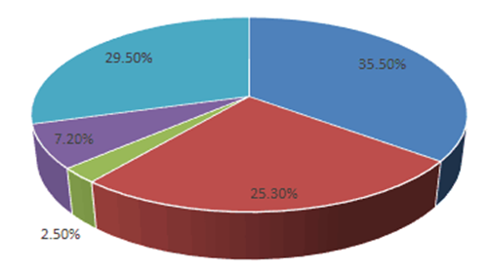

【报告说明】
可行性研究报告，简称可研，是在制订生产、基建、科研计划的前期，通过全面的调查研究，分析论证某个建设或改造工程、某种科学研究、某项商务活动切实可行而提出的一种书面材料。
项目可行性研究报告主要是通过对项目的主要内容和配套条件，如市场需求、资源供应、建设规模、工艺路线、设备选型、环境影响、资金筹措、盈利能力等，从技术、经济、工程等方面进行调查研究和分析比较，并对项目建成以后可能取得的财务、经济效益及社会影响进行预测，从而提出该项目是否值得投资和如何进行建设的咨询意见，为项目决策提供依据的一种综合性的分析方法。
可行性研究具有预见性、公正性、可靠性、科学性的特点。可行性研究报告是确定建设项目前具有决定性意义的工作，是在投资决策之前，对拟建项目进行全面技术经济分析论证的科学方法，在投资管理中，可行性研究是指对拟建项目有关的自然、社会、经济、技术等进行调研、分析比较以及预测建成后的社会经济效益。

项目可行性报告用途
1、企业投融资
此类研究报告通常要求市场分析准确、投资方案合理、并提供竞争分析、营销计划、管理方案、技术研发等实际运作方案。
2、项目立项
此文件是根据《中华人民共和国行政许可法》和《国务院对确需保留的行政审批项目设定行政许可的决定》而编写，是大型基础设施项目立项的基础文件，国家发改委根据可行性研究报告进行核准、备案或批复，决定某个项目是否实施。另外医药企业在申请相关证书时也需要编写可行性研究报告。
3、银行贷款申请
商业银行在贷款前进行风险评估时，需要项目方出具详细的可行性研究报告，对于国内银行，该报告由甲级资格单位出具，通常不需要再组织专家评审,部分银行的贷款可行性研究报告不需要资格，但要求融资方案合理，分析正确，信息全面。另外在申请国家的相关政策支持资金 、工商注册时往往也需要编写可行性研究报告，该文件类似用于银行贷款的可研报告。
4、申请进口设备免税
主要用于进口设备免税用的可行性研究报告，申请办理中外合资企业、外资企业项目确认书的项目需要提供项目可行性研究报告。
5、境外投资项目核准
企业在实施走出去战略，对国外矿产资源和其他产业投资时，需要编写可行性研究报告报给国家发展和改革委或省发改委，需要申请中国进出口银行境外投资重点项目信贷支持时，也需要可行性研究报告。
6、政府资金项目申报
企业为获得政府的无偿资助，需要对公司项目进行策划、设计、技术创新、技术规划等，编写的可行性研究报告包含管理团队、技术路线、方案、财务预测等，是政府无偿资助的项目申报的主要依据。
项目可行性报告分类
可行性研究报告分为：政府审批核准用可行性研究报告和融资用可行性研究报告。
（1）审批核准用的可行性研究报告侧重关注项目的社会经济效益和影响；具体概括为：政府立项审批，产业扶持，中外合作、股份合作、组建公司、征用土地。

（2）融资用报告侧重关注项目在经济上是否可行。具体概括为：银行贷款，融资投资、投资建设、境外投资、上市融资、申请高新技术企业等各类可行性报告。
国统调查报告网（即中金企信国际咨询公司）以专业的服务理念、完善的售后服务体系为各界提供精准、权威的项目可行报告。
商业计划书
商业计划书撰写目的
商业策划书，也称作商业计划书，目的很简单，它就是创业者手中的武器，是提供给投资者和一切对创业者的项目感兴趣的人，向他们展现创业的潜力和价值，说服他们对项目进行投资和支持。因此，一份好的商业计划书，要使人读后，对下列问题非常清楚：
1、公司的商业机会；
2、创立公司，把握这一机会的进程 ；
3、所需要的资源；
4、风险和预期回报；
5、对你采取的行动的建议；
6、行业趋势分析。
撰写商业计划书的七项基本内容
一、项目简介
二、产品/服务
三、开发市场
四、竞争对手
五、团队成员
六、收入
七、财务计划
商业策划书用途
1、沟通工具
2、管理工具
3、承诺工具

